**Wenen**

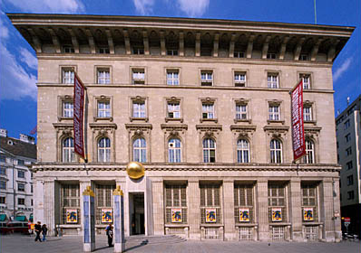

**Palais Ferstel**

**Palais Ferstel**

* 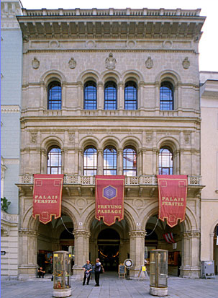Het Ferstel paleis werd in 1856-1860 gebouwd voor de Oostenrijks-Hongaarse Nationale Bank.
* Ongebruikelijk voor die tijd werd het gebouw niet naar de eigenaar maar naar de architect genoemd, Heinrich von Ferstel.
* Deze Oostenrijkse architect, die ook de Votivkirche bouwde, was amper 27 jaar toen hij het paleisachtige kantoorgebouw ontwierp.
* Ondanks de Italiaanse stijl van het gebouw past het prima in de omgeving.
* Palais Ferstel was niet enkel de thuisbasis van de nationale bank maar het bood ook onderdak aan de Weense beurs tot dat deze in 1877 naar een eigen beursgebouw aan de Ringstrasse verhuisde.